**UNIVERSIDAD PRIVADA DE TACNA**

**ESCUELA PROFESIONAL INGENIERÍA DE SISTEMAS**

**“Laboratorio de Ficheros y Árboles”**

**Nombre:**

* Pablo Sebastian, Quispe Checa EPIS
* Kevin Elvis, Hinojosa Calloapaza EPIS

**CURSO:** Estructura de Datos

**DOCENTE:** Haydee Sisa Yataco

**TACNA – PERÚ**

**2024**

1. **Diseña un programa que cree un archivo llamado “datos.txt” y escriba en él tres líneas de texto especificadas en el código. El archivo debe ser cerrado correctamente después de escribir. El objetivo es familiarizarse con el manejo de archivos utilizando la clase “ofstream” en C++.**

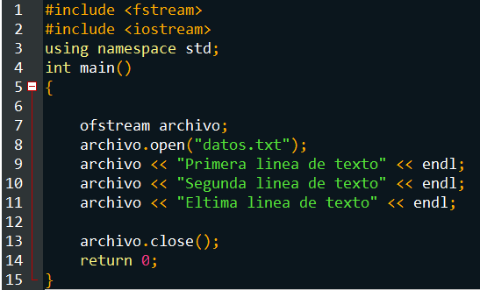

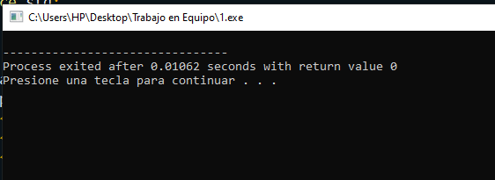

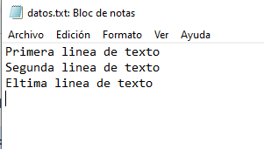

1. **Crea un programa que genere un archivo llamado “EJEMPLOS5.TXT”. El programa debe verificar si el archivo puede ser creado o abierto. Si no es posible, muestra un mensaje de error. Si el archivo se abre correctamente, escribe en él una lista de valores con sus respectivas categorías, como "APROBADO", "SUSPENSO" o "NOTABLE". Este ejercicio tiene como propósito practicar la escritura en archivos y la validación de errores en C++.**

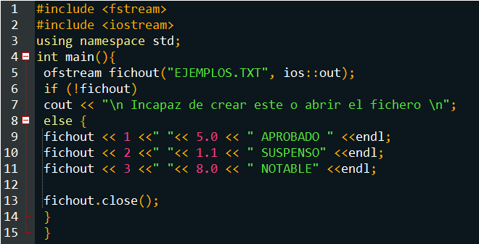

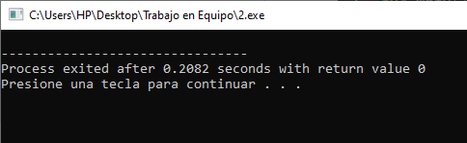

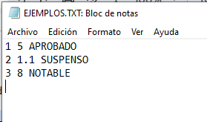

1. **Crea un programa en C++ que lea un archivo llamado “EJEMPLOS.TXT”. El archivo contiene registros con un número entero, un número decimal y una cadena de texto. El programa debe verificar si el archivo se puede abrir; en caso de error, debe mostrar un mensaje. Si se abre correctamente, lee y muestra los datos en pantalla hasta llegar al final del archivo.**

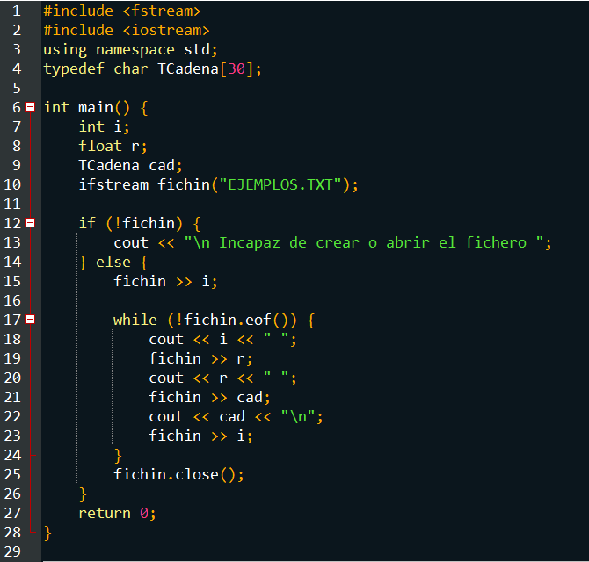

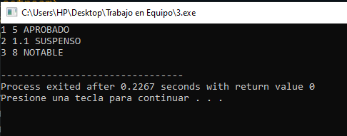

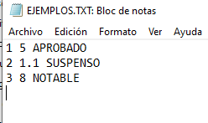

1. **Escribe un programa en C que permita al usuario ingresar frases y las guarde en un archivo llamado “registroDeUsuario.txt.” El programa debe seguir solicitando frases hasta que el usuario escriba la palabra "fin", momento en el que se detendrá y cerrará el archivo. Las frases deben almacenarse en el archivo una por línea. Este ejercicio permite practicar la escritura en archivos y la comparación de cadenas.**

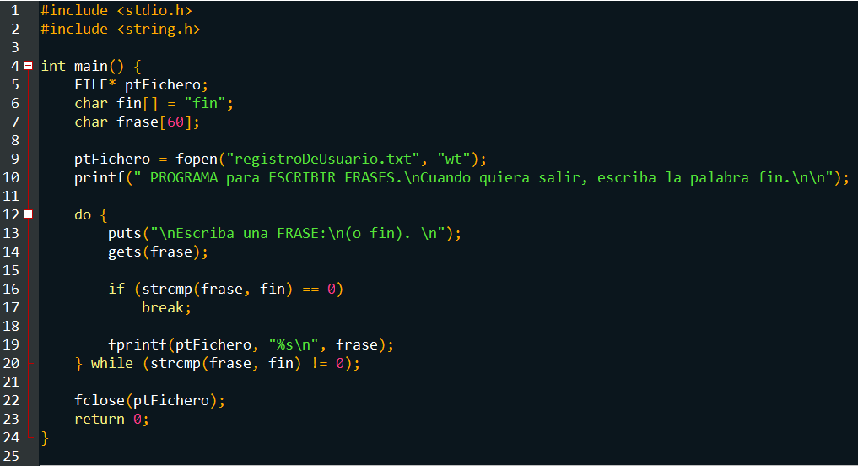

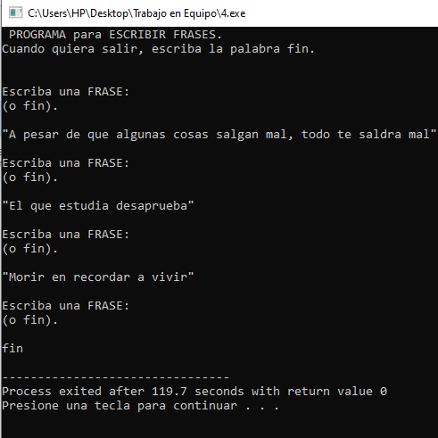

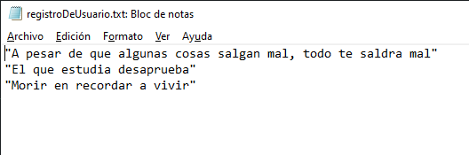

1. **Crea un programa en C++ que permita al usuario escribir frases y las almacene en un archivo llamado “frases.txt”. El programa debe continuar solicitando frases hasta que el usuario presione "Intro" sin escribir nada. Una vez que el usuario finalice, el programa debe mostrar en pantalla todas las frases guardadas leyendo desde el archivo. Este ejercicio tiene como objetivo practicar la escritura y lectura de archivos, así como el manejo de cadenas de texto.**

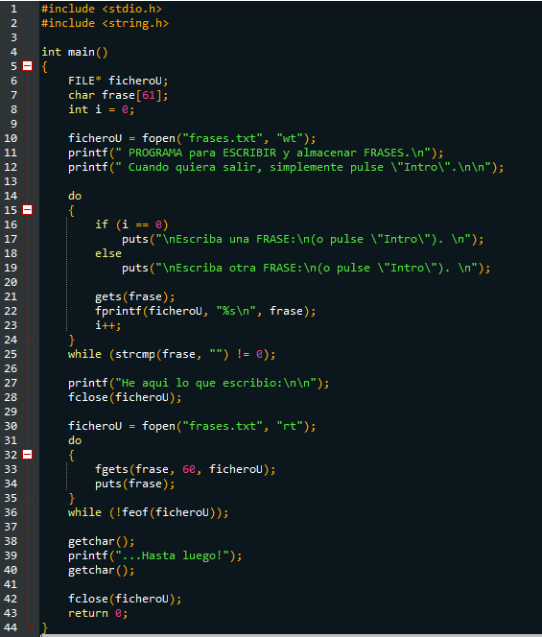

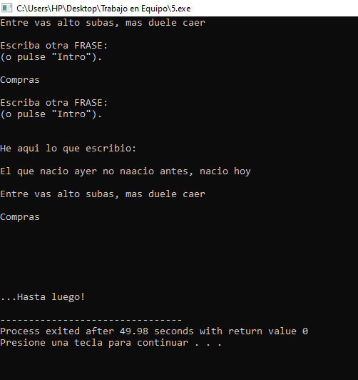

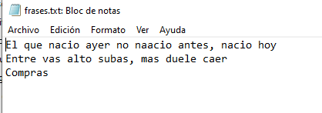

1. **Crear un programa que guarde en un archivo el nombre y sección de las 3 personas del grupo que hacen esta experiencia práctica.**

